О ВРЕДЕ ПИВА
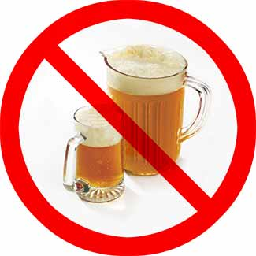 Пиво стало самым популярным напитком среди подростков и молодежи.
Исследования, проведенные во многих странах, свидетельствуют, что хронический алкоголизм развивается в 3-4 раза быстрее от употребления пива, чем от крепких алкогольных изделий.
В процессе спиртового брожения в пиве, как и в самогоне в полном объеме сохраняются сопутствующие алкоголю ядовитые соединения: альдегиды, сивушные масла, метанол, эфиры, содержание которых в пиве в десятки и сотни раз превышает уровень их допустимой концентрации в водке, полученной из спирта высшей очистки.
Насыщенность пива углекислым газом приводит к варикозному расширению вен и возникновению синдрома «пивного сердца» («капронового чулка»), когда сердце провисает, становится дряблым и плохо качает кровь. Содержащийся в пиве кобальт способствует разрушению сердечнососудистой системы, а также желудочно-кишечного тракта.
При систематическом употреблении пива происходит «сбой» в эндокринной системе человека, способствующий выработке женских половых гормонов. У мужчин уменьшается растительность на теле, набухают молочные железы, жир откладывается на бедра и бока, становится шире таз, снижается потенция вплоть до бесплодия и импотенции.
У женщин становится грубее голос, появляются «пивные усы» и излишняя полнота. Возрастает вероятность заболеть раком, а если это кормящая мать, то у ребенка возможны эпилептические судороги.
Токсические вещества, содержащиеся в пиве, влияют на развитие похмельного синдрома. Потребление пива в больших количествах приводит к поражению почек.
Этиловый спирт постепенно, но неуклонно разрушает нервную систему - мозг, что ведет к полной деградации личности, а самое главное «пивного» живота и избыточного веса.
Таким образом, вред пива для человеческого организма очень обширен:
- гибель клеток головного мозга;
- нарушение функций спинного мозга;
- цирроз печени;
- гепатит, панкреатит, гастрит;
- невропатии;
- поражение зрительного, слухового анализаторов;
- повышение артериального давления и т.д.
Вот неполный перечень нарушений, которые вызывает чрезмерное употребление пива.

Открывая бутылку пива, подумай о последствиях.
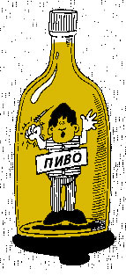Зачем тебе это надо?

Это надо знать!!!
ПИВО и ТАБАК
«стартовые»
наркотики!!!

Горькая правда о пиве
За последние 10 лет по официальной статистике в России каждый год в среднем рождается 1.35 миллиона человек, а умирает 2.20 миллиона человек, из них ~700 тысяч человек от причин связанных с алкоголем, и ~400 тысяч человек от причин, связанных с курением, от наркотиков 50–100 тысяч, самоубийства – 30-40 тысяч, убийства – 25-30 тысяч человек. Каждая пятая семейная пара бесплодна.
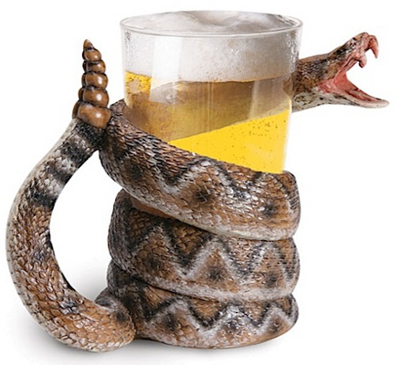
Летом с друзьями по 1-2 бутылочки пива за вечер и «нормально»!
А потом — до свидания печень!

Снять напряжение порой
Вам помогает алкоголь.
Но чаще все-таки друг мой,
Он причиняет зло и боль!

Пиво — это величайший самообман.
Одна бутылка пива эквивалентна 50-100 граммам водки, в зависимости от крепости. Выпивая 5-6 бутылок пива, вы можете получить дозу этилового спирта, равного бутылке водки. Но психологически вы защищены: выпивающий бутылку водки в день — явный алкоголик, а выпивающий 2-3 литра пива — «обычный» человек и даже производит впечатление удачного и счастливого. Кроме того, статистика расходится с теорией и показывает, что потребление водки растет вместе с потреблением пива. В XIX веке англичане, борясь с алкоголизмом, решили вытеснить крепкие алкогольные изделия пивом. Но вскоре пришлось отменить «пивной закон», поскольку его введение лишь усугубляло пьянство.

